《信号完整性与电源完整性分析》

典型时钟上升边与带宽的经验关系
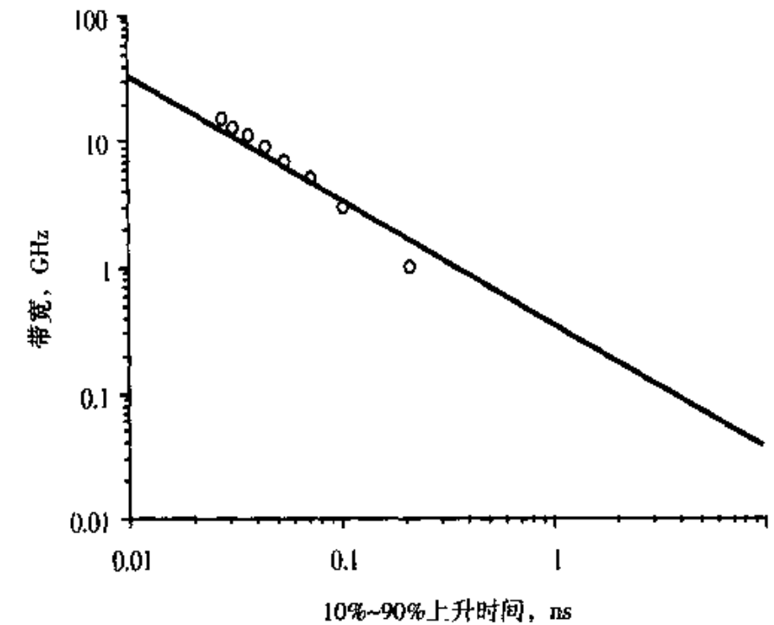

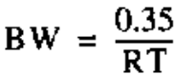

典型时钟频率与带宽的关系
一般来说，我们总是估算上升边是时钟周期的7%（其实，许多系统更接近10%，但是将系统带宽估计得更高是比较安全的做法）。然互根据1.1的内容，可以得出时钟带宽大概是其频率的5倍：


